КОНСПЕКТ
УРОКУ - ПОДОРОЖІ
ПОЗАКЛАСНОГО
ЧИТАННЯ
«ЗАГАДКИ ПРИГАДАЄМО, НОВІ ПРОЧИТАЄМО, ЩЕ Й СВОЇ ПОСКЛАДАЄМО»

Підготувала вчитель
Рекшинського НВК
«ЗНЗ І-ІІІст. – ДНЗ»
МАЗІКОВСЬКА І.І.

2013р.
УРОК ПОЗАКЛАСНОГО ЧИТАННЯ 2 клас
ТЕМА: Загадки пригадаємо, нові прочитаємо ще й свої поскладаємо (урок-
подорож).
МЕТА: продовжувати вчити дітей відгадувати загадки, виділяючи основні ознаки предметів; ознайомити учнів з різними видами загадок; виявитивміння виділяти головні ознаки предмета і складати свої загадки; формувати вміння аналізувати навчальний матеріал, порівнювати, визначати головне; тренувати спостережливість, уважність; розвивати образність мовлення учнів; виховувати любов до природи, вчити працювати спільно.
ОБЛАДНАННЯ: малюнки птахів та їх гнізд; загадки про пташок і звірів, їх зображення на малюнках; кросворд; медалі «ЮНІ ПИСЬМЕННИКИ».
ТИП УРОКУ:урок застосування одержаних знань на практиці.
ХІД УРОКУ
I. МОТИВАЦІЯ НАВЧАЛЬНОЇ ДІЯЛЬНОСТІ.
Весела, а не пісня.
Розумна, а не книга.
Коротка, а не приказка.
Народна, а не казка.
Що це?
— Правильно, діти, це загадка. Ось, зверніть увагу,які книги я приготувала на книжковій виставці.(Діти підходять, розглядають).Що поміщено у цих книгах? Вірно, загадки!
ІІ.ВИЗНАЧЕННЯ ТЕМИ Й МЕТИ ОЧІКУВАНИХ РЕЗУЛЬТАТІВ.
Сьогодні ми будемо продовжувати відгадувати різні загадки, проведемо міні-проект по виготовленні книжечок із загадками. І все це здійсниться під час подорожі містом АКДАГАЗ. На чому ж ми вирушимо у путь? Здогадайтесь. Це новий, зручний, порожній, комфортний А - - - - -С. (Автобус) Отже, вирушаємо!
ПЛАН ПОДОРОЖІ:
1. Науково-довідкова зупинка.
2. Зупинка — головна площа Відгадайка.
3.Зупинка – мій проект.
4. Зупинка Акровірш.
5. Зупинка Читайко.
Після уроку ви зможете самостійно ознайомитися з книжечками-саморобками своїх друзів, оглянути їх , щось для себе запозичити.Ви зможете майстерніше будувати свої загадки.
ІІІ.НАДАННЯ НЕОБХІДНОЇ ІНФОРМАЦІЇ.
- Отож, наша перша поїздка до зупинки НАУКОВО – ДОВІДКОВОЇ. Діти стають в рядочок одне за одним , перший учень тримає в руках зображення автобуса. Звучить музика, діти «їдуть» кругом одного ряду парт. Водій автобуса оголошує назву зупинки.
• УТОЧНЕННЯ знань про загадку.
— Що ж таке загадка?
Загадка —це поширений жанр усної народної творчості. Для загадок властиві образні зображення якогось предмета чи явища, або дотепне запитання з метою виявлення кмітливості того, хто відгадує.
ЦІКАВИНКА. Загадки відомі ще з прадавніх часів. Греки та римляни влаштовували змагання на розгадування загадок. Переможець одержував приз. У деяких легендах, казках, піснях розповідається, що іноді від правильної відповіді на загадку залежало життя людини.
— Пригадайте українську народну казку «Мудра дівчина». За допомогою якої загадки пан розв’язав суперечку з приводу корови між багатим та бідним братом?
— У наш час загадка є одним із видів розваг. Відгадування загадок розвиває кмітливість, уміння зіставляти, порівнювати предмети чи явища і знаходити в них схожість.
-А зараз сідаємо в автобус і вирушаємо далі.(Інша дитина стає на місце водія, «їдуть», зупиняються, водій читає назву « ГОЛОВНА ПЛОЩА ВІДГАДАЙКА»

•ВІДГАДУВАННЯ загадок кросворда.
1) Ви бували на баштані?
Дині стигнуть там духмяні!
Стереже їх татків тато...
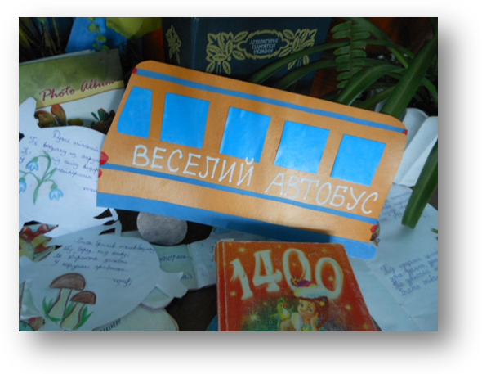
Ще як нам його назвати? (Дідусь)
2) Коли він маленький —
То нас зігріває,
Коли підростає,
То трохи лякає,
Коли завеликим
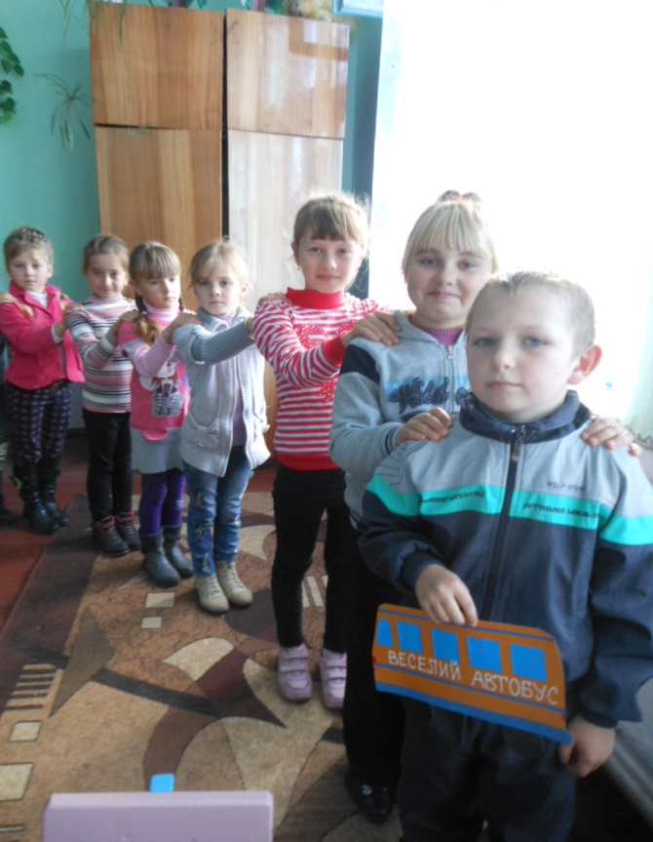
Він робиться дуже,
Скоріше пожежника
Викличи, друже! (Вогонь)
3) Кучерявий кожушок
Скаче в полі: скік та скок.
Має він чотири ніжки,
Невеликий хвостик, ріжки. (Баранець)
4) Півник співає —
Сонечко вітає.
Всі прокидаються,
Вмиваються, вдягаються:
День починається...
Як це називається? (Ранок)
5) Дозріва на гілочці,
Ласують ним білочки,
Люблять хлопчики й дівчатка
Ті хрумкі смачні зернятка. (Горіх)
— Які слова вам допомогли відгадати четверту загадку?
— На яке питання вони відповідають? (Що робить? Що роблять?)
— Що вони означають? (Це слова — дії предметів.)
— Яке слово у нас з’явилося у кросворді?
— Як ви його розумієте? (Добро — це все позитивне в житті людей, що відповідає їхнім інтересам, бажанням, мріям. Добра, корисна справа, вчинок і т. ін.)
ІY.РОБОТА НАД ЗАКРІПЛЕННЯМ ЗНАНЬ
— Яке добро зробив хлопчик в оповіданні В.АРТАМОНОВОЇ «БДЖІЛКА»?
Читання оповідання учнями .
Бджілка
Коли дітей вивели після сну на прогулянку, всі вони заспішили до басейну, який вилискував проти сонечка перед входом у дитсадок. Під вечір вода в басейні нагрілася, як чай, і вихователька дозволила побовтатись в ній, скільки кому заманеться.
Володя взяв прутика, прив\'язав до нього нитку з папірцем на кінці - і вийшла чудова вудочка. Володя хотів закинути вудочку у воду і враз побачив бджілку. Бджілка безпорадно перебирала лапками. Крильця в неї намокли, і вона не змогла злетіти. Володя підставив їй прутика, але зморена бджілка не мала сили вибратися на нього. Тоді Володя взяв її просто на долоню.
-Що ти робиш! Вона ж ужалить! - загукали діти. Але бджілка була зовсім смирна. Почувши під лапками опору, вона розправила крильця. А коли вони підсохли, махнула ними і зникла в повітрі.
Хлопчикові було радісно, що врятував бджілку.
Наступного дня в дитячому садочку давали до чаю мед.
«Певне, й моя бджілка його носила», - подумав Володя, і мед видався йому смачним, як ніколи. (В.Артамонова)
— Які добрі справи робили ви?
• Тренувальні вправи з розвитку навичок читання за текстом.
• Слухання загадок про пташок і звіряток та співвіднесення їх з малюнками , прикріпленими на дошці.
ФІЗКУЛЬТХВИЛИНКА
ВПРАВИ-ІМІТАЦІЇ
- Зараз ми з вами зробимо ще одну добру справу – посіємо зерно.
Щоб город перекопати,
Що беруть до рук? (Лопату)
(Нахили тулуба вперед-назад.)
Потім у глибоку грядку
Висівають що? (Зернятко)
(Нахили вперед, руками торкаючись підлоги.)
Треба сонце і тепло,
Щоб зернятко... (проросло).
(Нахили ліворуч-праворуч з піднятими над головою почергово то правою, то лівою рукою. Потім потягнутися всім тулубом, піднявши руки вгору.)
А чому рослина сходить?
Бо корінчики п’ють... (воду).
(Присідання, руки перед собою паралельно до підлоги.)
А щоб добрим був врожай,
Ти зі мною пострибай.
(Стрибки на місці на двох ногах.)
- От ми урожай зібрали, напрацювались і знову сідаємо в наш автобус. Поїхали!
(Водій читає назву зупинки «МІЙ ПРОЕКТ»

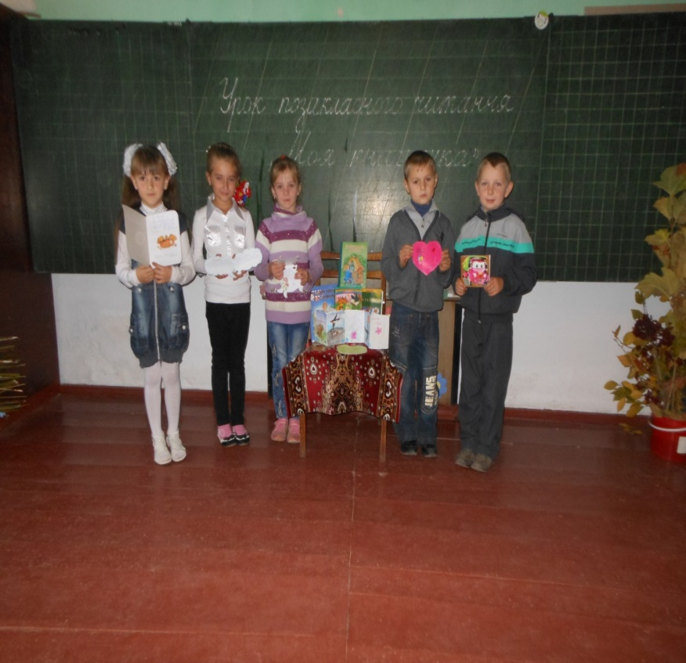
(Діти виходять насередину , демонструють виготовлену книжечку, розповідають, хто їм допомагав і зачитують кілька цікавих загадок – тобто захищають проект).
-Всі ваші роботи заслуговують похвали ще й нагороди. (Вчитель вручає кожному саморобну медаль «ЮНИЙ ПИСЬМЕННИК»)
ЗУПИНКА «АКРОВІРШ»
• Уточнення розуміння дітьми терміна акровірш.
— Чи здогадалися ви, як утворений акровірш?
— Що в ньому особливого? (Вірш написаний так, що перші букви рядків, прочитані згори вниз, утворюють слово або навіть словосполучення, що є відгадкою-предметом, описаному в ньому.)
— Ти, Максимку, щось притих?
— Я читаю акровірш!
— Що ж воно ото за штука? —
Запитав дідусь онука.
— Перші літери рядків
Зверху вниз я разом звів,
Ось і вийшло слово з них,
Це, дідусю, акровірш.

Їх, голок, багато в мене,
Жалять, знаю достеменно,
А дітей я не колю,
Часом молочко в них п’ю.
Осінь тільки-но до лісу —
Кину бігать, в схов залізу.
М. Романенко

Бджілка в вулику жила
До роботи беручка.
Жало мала ядовите
Осам відсіч щоб давати.
Літо ціле працювала
А зима прийшла — сховалась.
В. Іванишин

Вплету у свій вінок веселі квіти
І сонця промені, ласкаві та ясні,
Небесну височінь, яскраве літо,
Обійми матері і посмішку привітну,
Калинове намисто і пісні...

Соловейко вмостився на гілці —
Попливло щебетання у світ.
І душа, мов на дивній сопілці,
Вирушає в чарівний політ...

Сипле зранку білий сніг
На дахи, дороги, поле,
І кидається до ніг,
Жвавий, наче срібний сміх,
Огортає все довкола,
Кличе за собою всіх!

Велетень пустині,
Елегантний красень.
Рівних він немає,
Більш цікавий дітям.
Люблять і дорослі.
Юрбою зустрічають,
Добром проводжають.
Є. Антощак

Ширяє під лісом високо,
У поле заверне, що обіч,
Лиш тільки прицілиться оком —
І зразу пірнає на здобич.
Кролят, пташенят забирає,
А часом і курку хапає.
— Назва якої пташки зустрілася серед відгадок? (Шуліка — великий хижий птах родини яструбиних з довгими крилами і загнутим дзьобом; коршак.)
— Яких птахів ви знаєте? Як вони роблять своє гніздо?
ЗУПИНКА «ЧИТАЙКО»
• Гра «Загадкове оповідання».
— Спробуйте прочитати оповідання з пропущеними частинами слів.
Під дах... Миколчи... ха... з...пили г...здо ласті... . Івін рад... — радісіньк... . Ід... ото з Та...сик... ву...цею і рап... Ми...лка:
— О, мо... ла...вки по...тіли! Бач...?
(Під дахом Миколчиної хати зліпили гніздо ластівки. І він радий-радісінький. Ідуть ото з Тарасиком вулицею і раптом Миколка:
— О, мої ластівки полетіли! Бачиш?)
• Розглядання ілюстраційного матеріалу із зображенням гнізд птахів.
Цікавинки. Десять цікавих фактів про птахів і їх гнізда.
10-те місце. Наймайстерніші будівельники гнізд — ткачики. Вони навчилися не тільки переплітати, але і зв’язувати вузлами рослинні волокна і травички. Вони можуть за декілька хвилин розпустити на волокна великий пальмовий лист.
9-те місце. Найміцніші гнізда будують пташки руді пічники. Вони роблять їх з грудочок глини, змішаної з гноєм. Висохле на сонці гніздо можна розбити хіба що кувалдою.
8-ме місце. Найкрихкіші гнізда будують чубаті стрижі. Фактично, гніздо — це крихітна пластинка зі слини і пари шматочків кори. «Гніздо» витримує вагу одного-однісінького крихітного яєчка, а батьки сидять поряд на гілці.
7-ме місце. Стрижі використовують як будівельний матеріал власну слину. З її допомогою вони склеюють пушинки, клаптики паперу та інше сміття, що літає у повітрі.
6-те місце. Стрижі-салагани будують гнізда тільки зі слини. Саме з цих гнізд роблять знаменитий суп: у звареному вигляді гнізда схожі на смачний розчин желатину. Оскільки гнізда салаганів їдять, їх великі колонії стали великою рідкістю.
5-те місце. Найсучасніше гніздо було продемонстроване на одному з орнітологічних з’їздів: це було вороняче гніздо, цілком зроблене з алюмінієвого дроту.
4-те місце. Найбільш спартанське гніздо влаштовують пальмові стрижі. Вони приклеюють до нижньої частини пальмового листа смужку слини, а на неї наклеюють два яєчка. Пташенята ростуть в цьому «гнізді» у підвішеному вигляді.
3-тє місце. Гніздо королька важить усього 20 г, зроблене з павутини і заізольоване пухом, так надійно зберігає тепло, що мама може залишати в нім яйця на цілих півтори години. Під час дощу гніздо вбирає 60 г води, залишаючись при цьому абсолютно сухим усередині. Коли пташенята підростають, гніздо розтягується відповідно до їх розмірів.
2-ге місце. Великі птахи, наприклад орли або лелеки, часто передають свої гнізда у спадок. Одним з найстаріших зі знайдених орнітологами було гніздо білих лелек, яке проіснувало 400 років.
1-ше місце. Зрозуміло, що кожне нове покоління птахів у таких випадках ремонтує та оновлює гніздо. У результаті маса гнізда весь час збільшується. Найважчим в світі було гніздо білоголових орланів: воно важило 2 тонни.

• Робота в групах.
— Спробуйте скласти загадку про пташку, яка вам подобається.
- Складіть міркування,чому не можна руйнувати гнізд птахів?
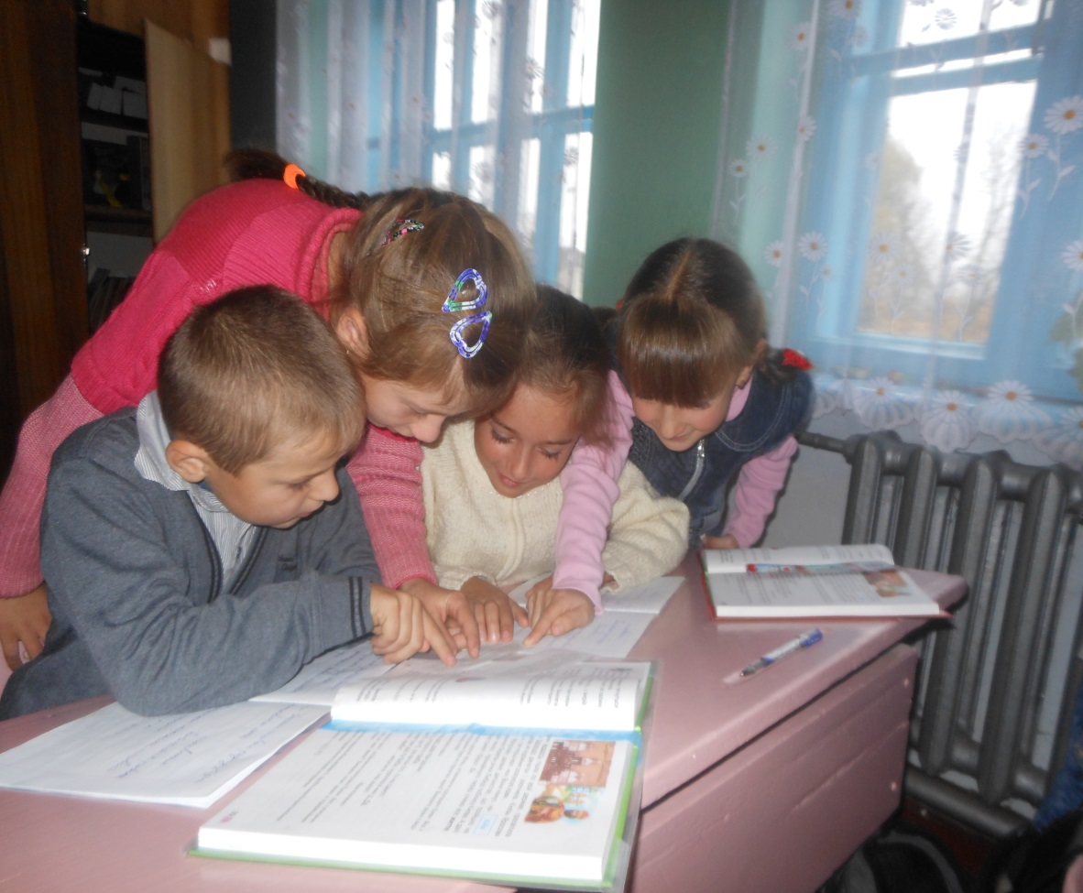

Y.ПІДБИТТЯ ПІДСУМКІВ. РЕФЛЕКСІЯ.
— Пташки показали нам дорогу додому. Завершилася наша подорож.
- Ми з вами сьогодні розгадали багато народних загадок, авторських акровіршів, своїх власних творів…
— Що вам найбільше сподобалось?
— Чого навчилися? Що зацікавило? Здивувало?

